【技术部署指南】Copilot-hub 环境安装与配置教程
在开始配置之前，请确保您的本地计算机环境符合以下要求，这将决定后期服务的稳定性与运行效率。

一、 必要前提准备
为了保证程序能够正常注入与运行，请务必提前完成以下基础环境的部署：

VS Code 版本检查： 建议从 VS Code 官方网站 下载并安装最新稳定版本。老旧版本可能存在兼容性问题，导致注入指令无法执行。

Copilot Chat 插件更新： 进入 VS Code 插件市场（Extensions），搜索 GitHub Copilot Chat，点击更新按钮确保其处于最新版本。只有确保插件版本与注入环境同步，才能顺利调用服务。

二、 标准安装与启动流程
请按照以下步骤进行标准化操作，切勿跳过步骤或随意更改操作顺序：

终端启动： 打开您本机的终端（Windows 系统推荐使用管理员权限打开 CMD 或 PowerShell，macOS/Linux 请打开 Terminal）。

执行安装： 在终端内输入您的安装命令（请根据您获取的指令输入），并按下回车键执行。此时终端会进入自动下载与部署状态，请耐心等待直到看到服务提示。

获取面板地址： 当服务启动成功后，终端会打印出一串地址，格式通常为：
本机面板: http://127.0.0.1:9100/?token=您的专属TOKEN
注意： 请务必复制整条包含 token 的链接，这是访问面板的唯一凭证，切勿泄露给他人。

访问 Web 控制台： 将刚才复制的完整地址粘贴至浏览器（推荐 Chrome 或 Edge）打开。

激活服务： 进入 Web 控制台后，首先输入您的卡密进行验证。成功进入主页面后，请点击“启动 VS Code”按钮，服务将自动完成注入操作。

三、 关键网络与代理配置指南（非常重要）
网络环境是导致安装失败的“头号杀手”。为了确保连接顺畅，请遵循以下原则：

模式限制： 如您电脑开启了梯子或任何代理加速工具，请务必关闭“全局模式”与“TUN 模式”。这些模式会强行接管系统网络流量，导致注入进程无法正常与服务器通信。

节点选择： 请勿选择 US（美国）等长距离节点，延迟过高会导致连接不稳定。最优选择为香港（Hong Kong）节点，该节点通常有更低的延迟和更稳定的链路，是保障体验的最佳选择。

四、 操作系统兼容性特别说明
针对 macOS 与 Ubuntu 用户，由于操作系统版本多样，权限机制各不相同，可能会遇到如下特殊情况：

服务已注入，但 VS Code 提示需重新登录： 这是系统安全机制在作祟。当出现此情况时，请无需担心，只需按照提示使用一个小号或新注册的账号登录授权一次即可。一旦该账号授权成功，系统便会记录并回显我们客户端注入的状态，后续即可正常使用。

五、 进阶：注入失败的排查方案
如果遇到无法注入或启动报错的情况，请严格按照以下步骤进行“重置尝试”：

工作区重置： 先在桌面上新建一个空文件夹，将其拖入 VS Code 中作为工作区，然后彻底关闭所有 VS Code 窗口。

终止残留进程： 在终端输入命令 copilot-hub stop，强制停止所有关联服务，防止端口被残留进程占用。

重新启动面板： 再次打开一个新终端，输入 copilot-hub 命令重新调起 Web 面板。

重新注入： 在 Web 面板中点击“启动 VS Code”按钮。

总结建议： 90% 的注入失败源于网络连接不畅，请始终保持香港节点的连接，并确保在注入操作前，您的 VS Code 处于完全关闭状态。
六、关于vscode启动失败处理
安装官方正版vscode时自动会将环境变量导入到系统中，不排除老旧版本或手动迁移过vscode安装目录的情况或是三方下载的情况下没有注入TAPH，那么需要手动处理：
win10：
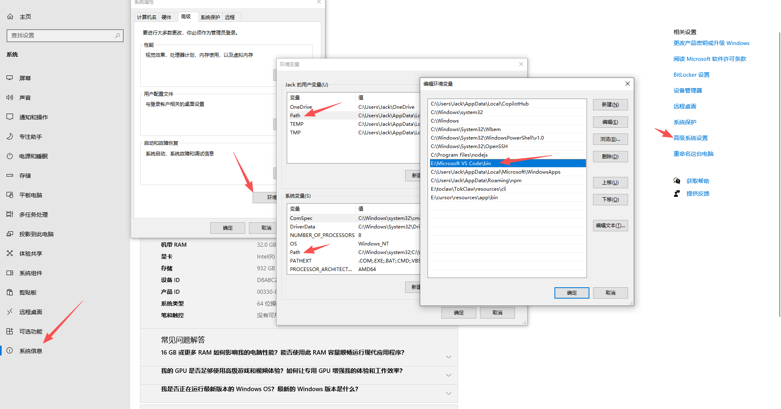
win11
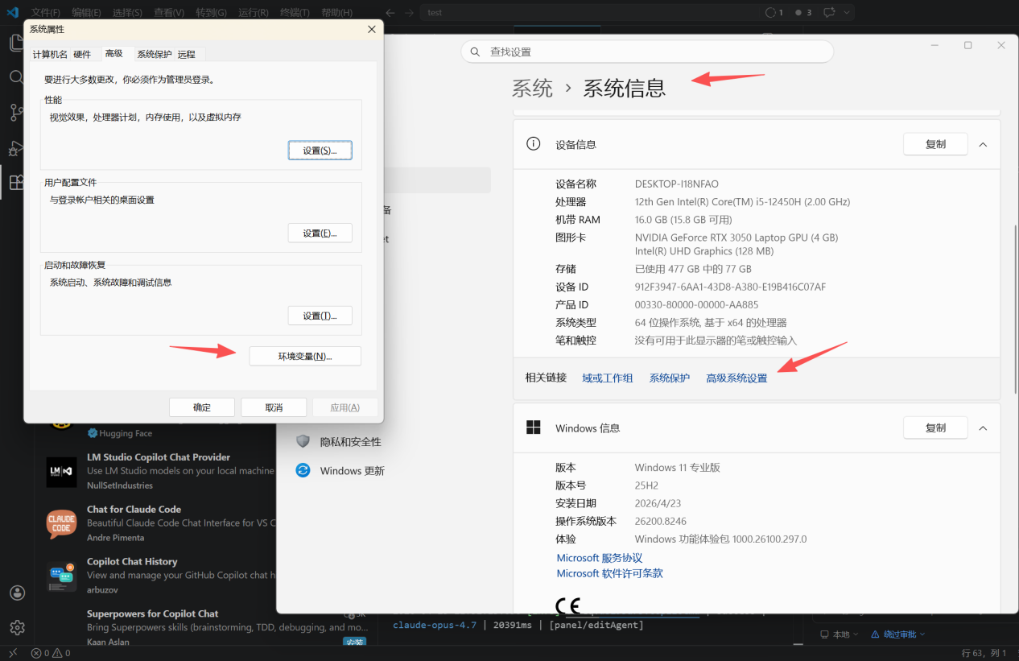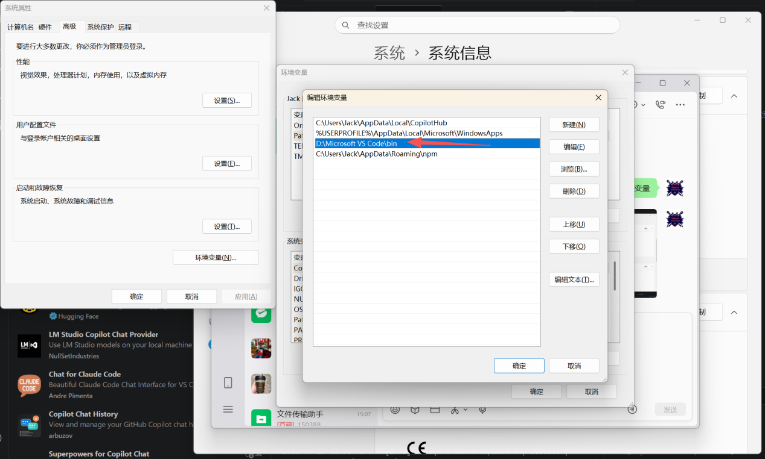

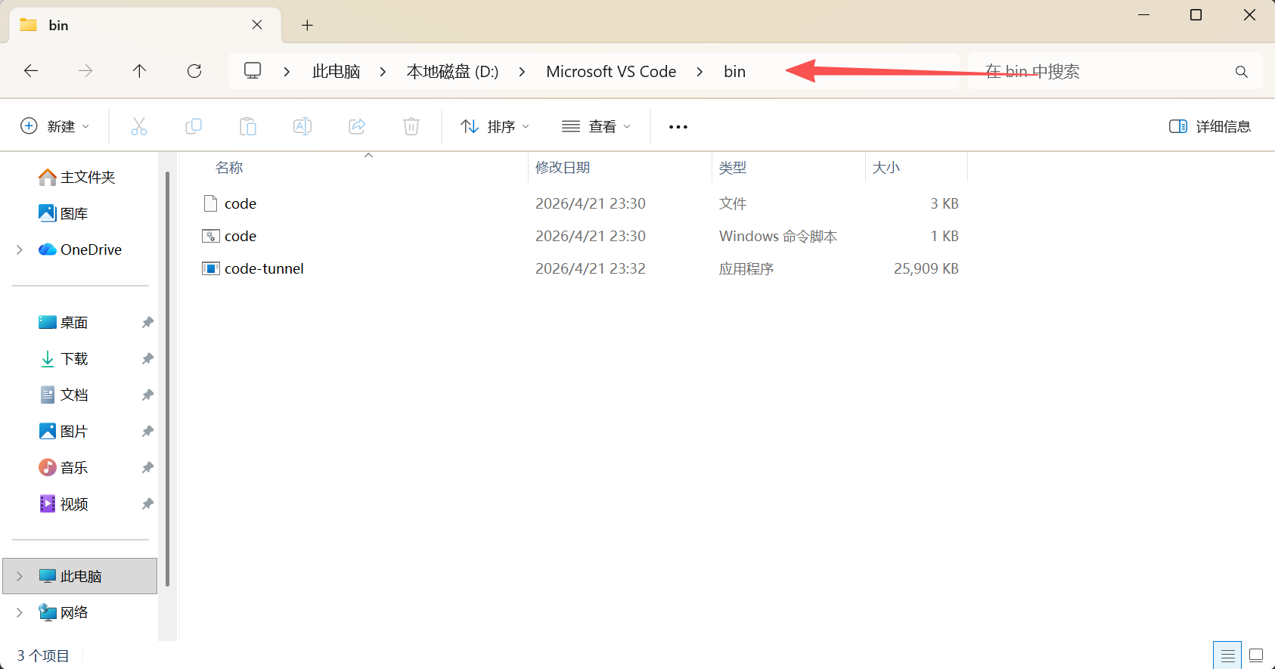
目录地址对应自己本机的，切记不得带有中文目录！

